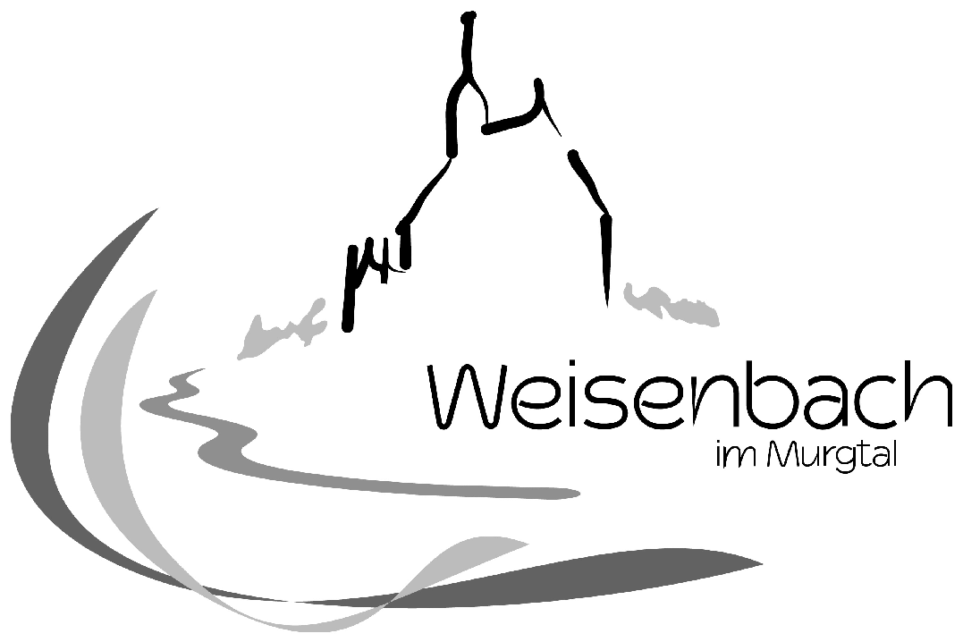

#### **BERATUNGSUNTERLAGE**

|  |
| --- |
|  |

zu TOP 9:

**Annahme von Spenden, Schenkungen und Zuwendungen**

a) SACHVERHALT

Der Gemeinderat wurde in der Sitzung vom 17. Mai 2006 über neue gesetzliche Regelungen bei der Annahme von Spenden, Schenkungen und Zuwendungen informiert.

Folgende Spenden sind bei der Gemeinde eingegangen:

* EDEKA Fitterer, Baden-Baden hat der Gemeinde Weisenbach am 29.01.2021 eine Jahresrückvergütung von 5 % des Jahresumsatzes, insgesamt 65,78 Euro gespendet. Diese Spende soll dem Kindergarten St. Christophorus Weisenbach übergeben werden.
* Des Weiteren hat EDEKA Fitterer, Baden-Baden dem Kindergarten Weisenbach am 29.01.2021 eine Jahresrückvergütung von 5 % des Jahresumsatzes, insgesamt 6,90 Euro gespendet.

Insgesamt sind somit von EDEKA Fitterer, Baden-Baden Spenden von 72,68 Euro eingegangen, die dem Kindergarten St. Christophorus zugutekommen.

Nach Einschätzung der Verwaltung wird durch die Annahme der Geldspenden nicht der Eindruck entstehen, dass diese in einem unlauteren Zusammenhang mit der Dienstausübung stehen und das amtliche Handeln nicht allein von objektiven und aufgabenbezogenen Gesichtspunkten geleitet wird.

Aus diesem Grund wird vorgeschlagen, die eingegangenen Spenden anzunehmen.

b) BESCHLUSSVORSCHLAG

Der Gemeinderat beschließt, die Geldspende von EDEKA Fitterer vom 29.01.2021 über insgesamt 72,68 Euro zugunsten des Kindergartens St. Christophorus Weisenbach anzunehmen.

|  |  |  |
| --- | --- | --- |
| Aufgestellt:  Weisenbach, 16.02.2021  .........................................  Manuela Frorath / Büro Bürgermeister Geschäftsstelle Gemeinderat | Sichtvermerk:  Weisenbach, 16.02.2021  ...............................................  Daniel Retsch Bürgermeister | Ausschuss genehmigt - abgelehnt  am ..........................................  Gemeinderat genehmigt- abgelehnt  am ........................................ |